Marco Valiente Rodríguez
Mvalienter2501@educantabria.es
Práctica 3.2
Continuación de modificaciones y comienzo con consultas
Comenzamos con Consultas
DAW 1 – Bases de Datos

Índice

Contenido
Índice 1
Planteamiento del Problema 2
a. Modificaciones de Datos 2
b. Código de las Modificaciones 2
c. Consulta de Datos 3
d. Código de Consultas 4
e. Revisión y Validación 6
Bibliografía 7

Planteamiento del Problema

En esta práctica, se nos presentan a nosotros una base de datos ya hecha de Moodle, y como objetivo se nos pide, por un lado, realizar los cambios sugeridos, que nos sirve como una continuación de las actividades de ediciones de bases de datos, y a continuación, se nos piden hacer nuestras primeras consultas de bases de datos.

Modificaciones de Datos

Los cambios propuestos a realizar sobre la base de datos son los siguientes:
- Mary Sluis ha cambiado su nombre a Helen, actualízalo en la base de datos.
- Por razones desconocidas, la empresa desea que la fecha actual en la tabla "dept_emp". ya no sea '9999-01-01' y que se cambie a '9999-02-02'. Ejecutar una actualización que realice este cambio en TODAS las filas de la tabla "dept_emp".
- El departamento de TI está un poco bajo de recursos. Crea 2 nuevos empleados y añádelos a este departamento.
- Cambiar el nombre del departamento de TI a "Equipo de Titanes Digitales".

Estas modificaciones van a ser realizadas a través de crear

Código de las Modificaciones

Tomando como cambios a tomar en respecto a los datos pedidos, realizamos las siguientes líneas en MySQL.

- Mary Sluis ha cambiado su nombre a Helen, actualízalo en la base de datos.
UPDATE empleado SET nombre = 'Helen' WHERE cod_empleado = 10011;

Sin mayores dificultades, el dato para la edición de Helen es buscado a través de su ID para evitar cambiar a todas las personas con ese nombre.
- Por razones desconocidas, la empresa desea que la fecha actual en la tabla "dept_emp". ya no sea '9999-01-01' y que se cambie a '9999-02-02'. Ejecutar una actualización que realice este cambio en TODAS las filas de la tabla "dept_emp".
UPDATE dept_emp SET fecha_hasta = '9999-02-02' WHERE fecha_hasta = '9999-01-01';

Este posee algo más de dificultad, pero debido a la interpretación. Las fechas modificadas solo han de ser las de 9999-01-01, y no todas, sin cuidado, de cualquier fecha existente.
Este posible error de interpretación en una base de datos real podría haber resultado en la pérdida de una gran cantidad de datos que necesitarían de copia de seguridad.
- El departamento de TI está un poco bajo de recursos. Crea 2 nuevos empleados y añádelos a este departamento.
INSERT INTO `empleado` VALUES (10013,'2001-12-02','Knezzo','Repelli','M','2026-01-12'),
(10014,'1999-02-04','Laura','Soriel','F','2026-01-12');
INSERT INTO `dept_emp` VALUES (10013,'d010','2026-01-19','9999-02-02'),
(10014,'d010','2026-01-19','9999-02-02');
Otra práctica con un truco. No solo basta con añadir empleados, sino que se ha de añadir los empleados al departamento, por lo que se ha de crear igualmente que a los empleados, una fila en dept_emp también.
- Cambiar el nombre del departamento de TI a "Equipo de Titanes Digitales".
UPDATE departamento SET nombre_departamento = 'Equipo de Titanes Digitales' WHERE cod_departamento = 'd010';
Una última modificación de datos. Este último es un cambio simple considerando que es una modificación de nombre simple.

Consulta de Datos

Con la base de datos modificada, y todos los cambios realizados exitosamente.
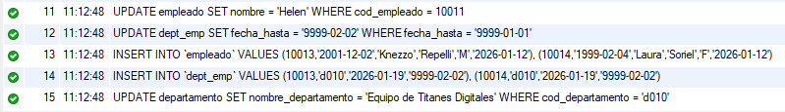
Nuestro siguiente paso es el de realizar las consultas.
Se nos piden las siguientes consultas:
- Mostrar todos los datos de la tabla "departamento".
- Mostrar solo los nombres de los departamentos de la tabla "departamento".
- Mostrar el nombre, apellido y fecha de nacimiento de los empleados nacidos a partir de '1990-04-20', incluidos los nacidos ese mismo día.
- Mostrar el nombre, apellido y fecha de nacimiento de los empleados nacidos en la década de 1980.
- Mostrar el nombre, apellido y fecha de nacimiento de las empleadas nacidas en las décadas de 1980 y 1990.
- Mostrar el apellido y el nombre (en ese orden) de todos los empleados cuyo apellido comience con 'P'.
Para la resolución de dichos requerimientos, añadiremos código en MySQL para hacer dichas consultas.

Código de Consultas

Realizamos ahora cada consulta con su código adecuado.
- Mostrar todos los datos de la tabla "departamento".
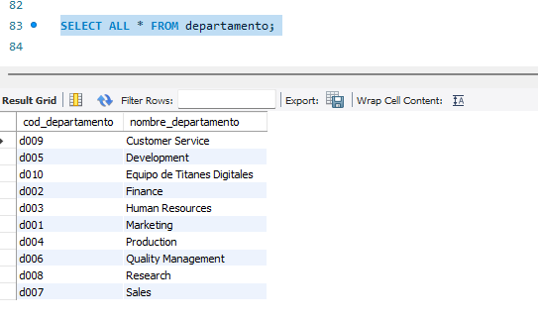

- Mostrar solo los nombres de los departamentos de la tabla "departamento".
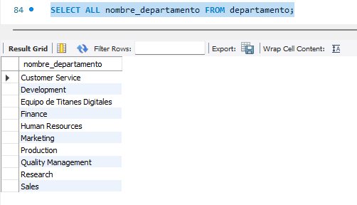

- Mostrar el nombre, apellido y fecha de nacimiento de los empleados nacidos a partir de '1990-04-20', incluidos los nacidos ese mismo día.
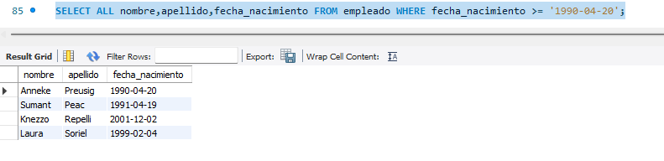

- Mostrar el nombre, apellido y fecha de nacimiento de los empleados nacidos en la década de 1980.
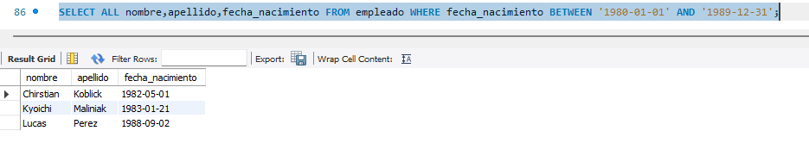

- Mostrar el nombre, apellido y fecha de nacimiento de las empleadas nacidas en las décadas de 1980 y 1990.
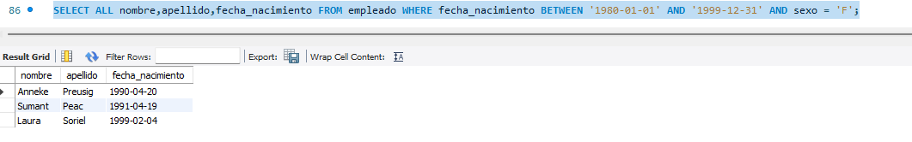

- Mostrar el apellido y el nombre (en ese orden) de todos los empleados cuyo apellido comience con 'P'.
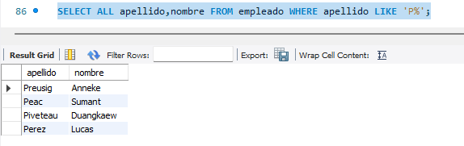

Revisión y Validación

Tras hacer una revisión manual de los datos introducidos, se verifican que, efectivamente, todos los códigos creados han devuelto los datos apropiados.
Además, cabe mencionar que también, por el hecho simplemente de hacer una revisión de si realmente funcionan o no los detalles más abstractos como pueden ser los rangos, se ha tomado la libertad de añadir algunos datos extra y de realizar una ejecución para comprobar que esos datos en específico corresponden o no donde deberían estar, y, por suerte, todos esos valores estaban en el rango correcto.
Dicho experimento va a ser nada más que comentado aquí al final ya que la edición de la propia base de datos no es algo que se requiera, pero, por ejemplo, para el apartado 4, se han incluido correctamente personas con fecha de nacimiento en el 31 de diciembre de 1989, pero excluyen a personas nacidas en el 1 de enero de 1990, lo cual es el funcionamiento deseado.

Bibliografía

- Recurso del curso de Desarrollo de Aplicaciones Web, Documento de Consultas Básicas I y II.

